Un buen soldado de Jesucristo

Ayer fue el dia de los veteranos de Guerra de Malvinas.

Un día triste para muchos, un dia de ausencias.

Igualmente eso me puso a pensar… y vinieron palabras a mi cabeza…

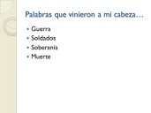Guerra, Soldados, Muerte… ¿Qué les viene a uds.?

Quería hablar de algo de esto y decidí que **íbamos a hablar de los soldados. Los verdaderos protagonistas.**

El apóstol Pablo en la Biblia suele comparar a la iglesia a un **CUERPO o a un EDIFICIO** en cuanto a lo colectivo…

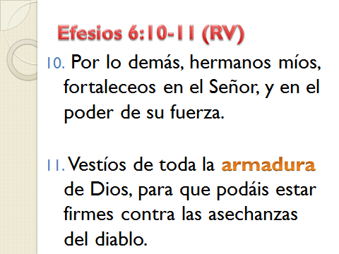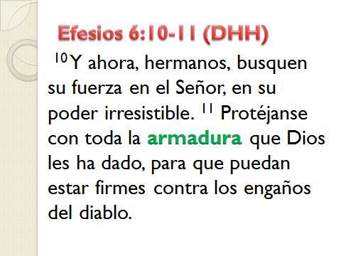Y en cuanto a lo PERSONAL nos ilustra con imágenes de **ATLETAS o SOLDADOS**, y ya que vie ne al tema vamos a hablar entonces de los SOLDADOS.

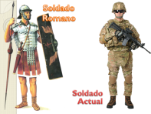El apóstol Pablo estaba acostumbrado a tener cerca a los soldados. El mundo gozaba de la PAX ROMANA, garantizada por LOS SOLDADOS y si había algo en esos soldados era su PREPARACION Y DESTREZAS

A lo mejor no entendamos nosotros tan bien estos pasajes porque los soldados actuales son distintos.

La principal diferencia es: EL ALCANCE… en la época Romana la lucha era hombre a hombre, pero desde que se inventó la pólvora y especialmente luego de la primer guerra mundial, la lucha pasó a ser “A distancia”.

Volviendo a la palabra que resaltamos antes ARMADURA, vemos que no significa lo mismo antes que ahora…, pero el soldado sigue siendo soldado.

Pablo pensaba en el soldado Romano, nosotros podemos pensar en el Soldado Moderno.

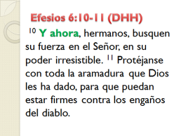**AHORA**: Viene del latin AGORA, y significa A ESTA HORA.

Esta palabra define INMEDIA TEZ, es casi una orden.

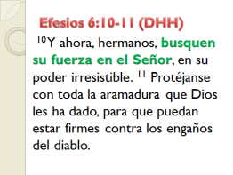

**BUSQUEN SU FUERZA EN EL SEÑOR**:

Salmos 18:2 RV1960

(2) Jehová, roca mía y castillo mío, y mi libertador; Dios mío, fortaleza mía, en él confiaré; Mi escudo, y la fuerza de mi salvación, mi alto refugio.

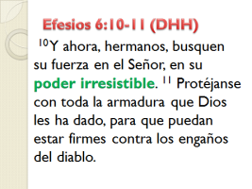**SU PODER IRRESISTIBLE**

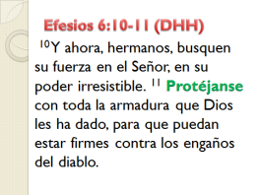Otras versiones dicen: “potencia de su fortaleza”, el “poder de su fuerza”  
Lo que está claro es que EL PODER DE DIOS ES IRRESISTIBLE.  
**¿TENEMOS CLARO LO QUE ESTO SIGNIFICA?**

Luego continúa: **PROTEJANSE**.

PROTEGER: Hacer que una persona o cosa no sufra daño o no esté en peligro:  
No es algo OFENSIVO, sino DEFENSIVO. Y cuando se defiende, se está ALERTA

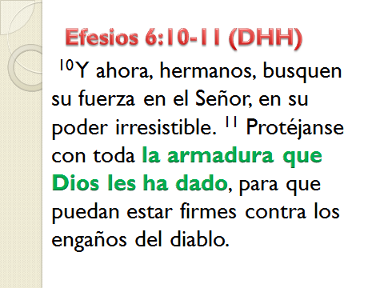

**LA ARMADURA QUE DIOS LES HA DADO**:

¿Quién LA DIO? ¿Qué merito debere hacer yo para tenerla?

¿en qué CONSISTE?

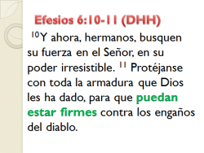¿Quién debe aprender a utilizarla? ¿requiere esfuerzo?

**PARA QUE PUEDAN ESTAR *FIRMES*…**

La palabra FIRMES es conocida por todos los militares, y los soldados aprenden su significado a costa de bastante dolor ¿Por qué será?

Una de las acepciones de Firme es: *“persona que está convencida de lo que piensa y actúa en consecuencia a sus ideales sin dejarse influir”*

¿Cuáles son tus ideales? ¿en que se basan? En la tele? En tus amigos?

¿Cuáles son tus principios? ¿Cuál es el precio por el que los entregarias?

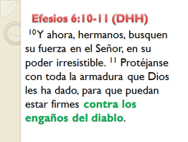**CONTRA LOS ENGAÑOS DEL DIABLO**

El diablo quiere que pienses que sos un perdedor.

Si tus valores no son buenos, vas a ser una PRESA FACIL.

Es importante que te concentres no tanto en el equipamiento que Dios ya te ha dado, sino en la práctica.

No tenes que pagar por nada, simplemente tenes que dedicar tiempo al uso y al aprendizaje, de lo que Dios quiere para vos.